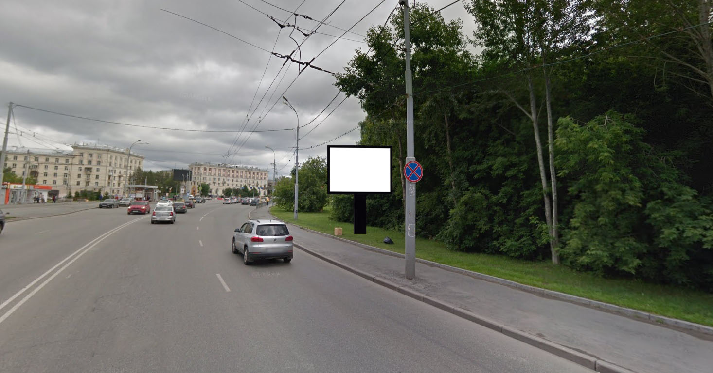
Код места | Адрес | Тип* | Вид | Площадь информационных полей, кв. м | Размеры, м  (высота, ширина) | Количество  сторон
1362 | ул. Машиностроителей/ул. Кузнецова (напротив дома № 2) | 1 | Ситиборд | 19,98 | 2,7х3,7 | 2

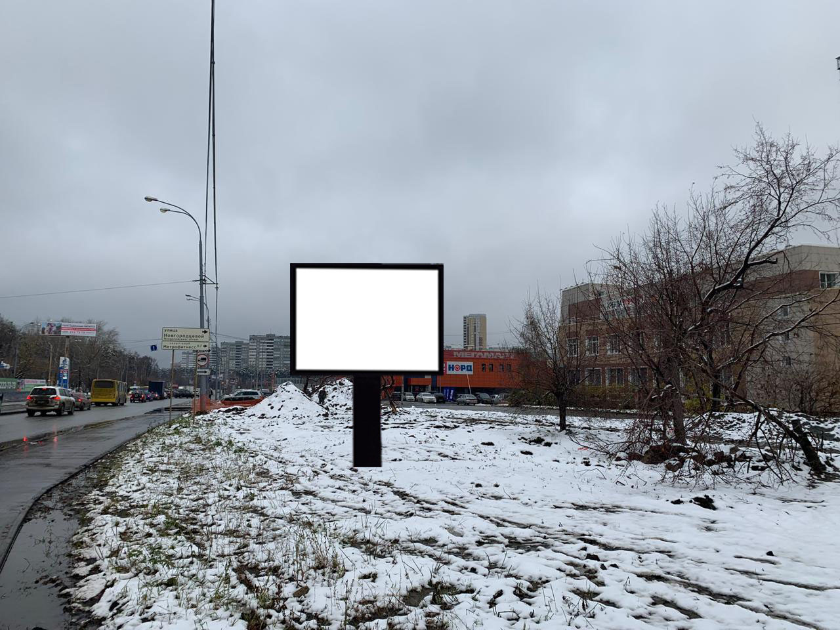
Код места | Адрес | Тип* | Вид | Площадь информационных полей, кв. м | Размеры, м  (высота, ширина) | Количество  сторон
070639 | ул. В. Высоцкого, 4б (через дорогу) | 1 | Ситиборд | 19,98 | 2,7х3,7 | 2
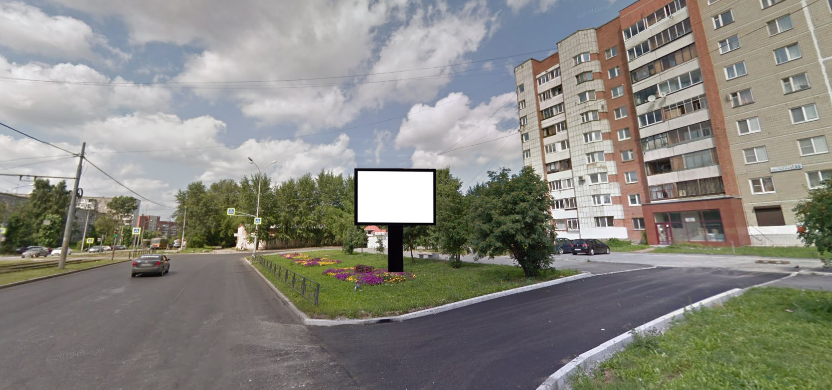
Код места | Адрес | Тип* | Вид | Площадь информационных полей, кв. м | Размеры, м  (высота, ширина) | Количество  сторон
070647 | ул. Уральская, 55 (позиция №1) | 1 | Ситиборд | 19,98 | 2,7х3,7 | 2

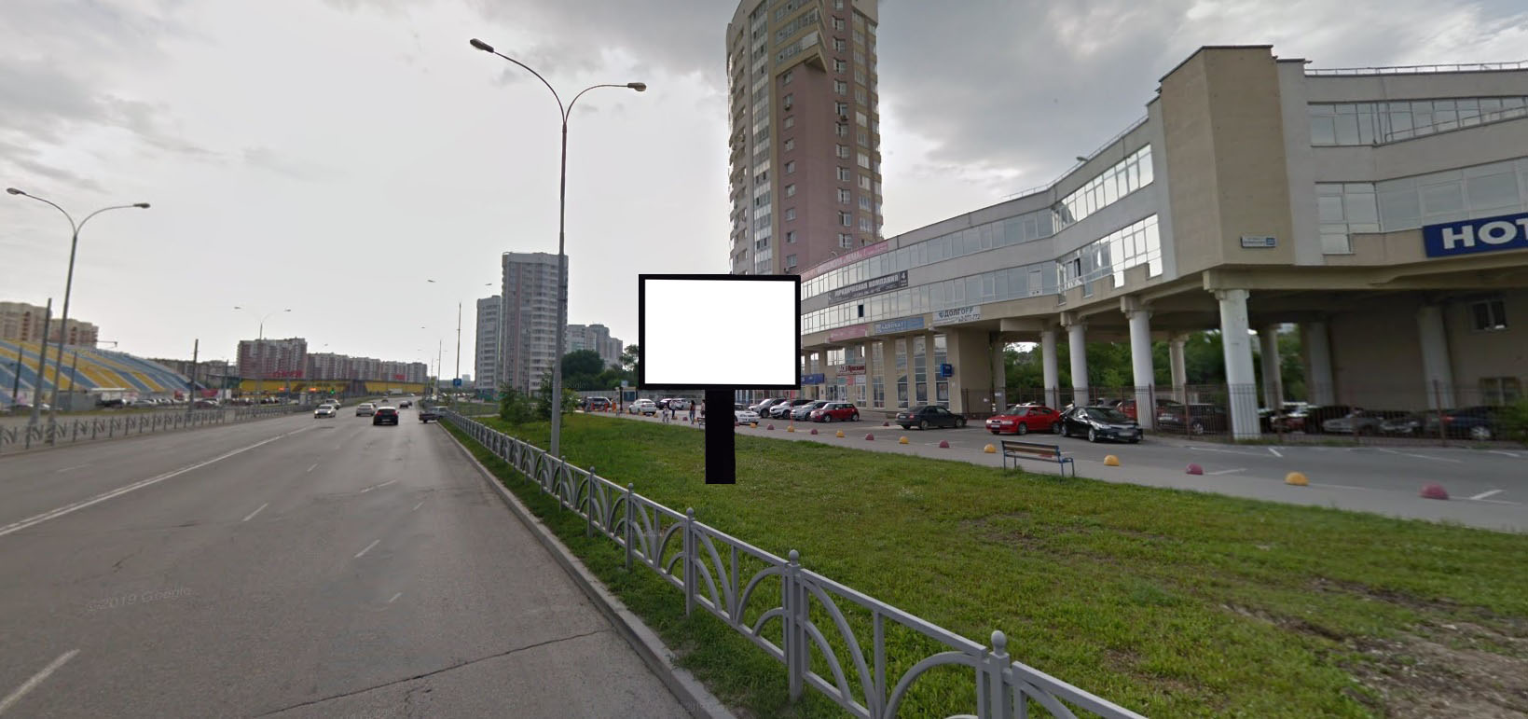
Код места | Адрес | Тип* | Вид | Площадь информационных полей, кв. м | Размеры, м  (высота, ширина) | Количество  сторон
0506139 | ул. Ю. Фучика - ул. Белинского, 222 (позиция № 3) | 1 | Ситиборд | 19,98 | 2,7х3,7 | 2

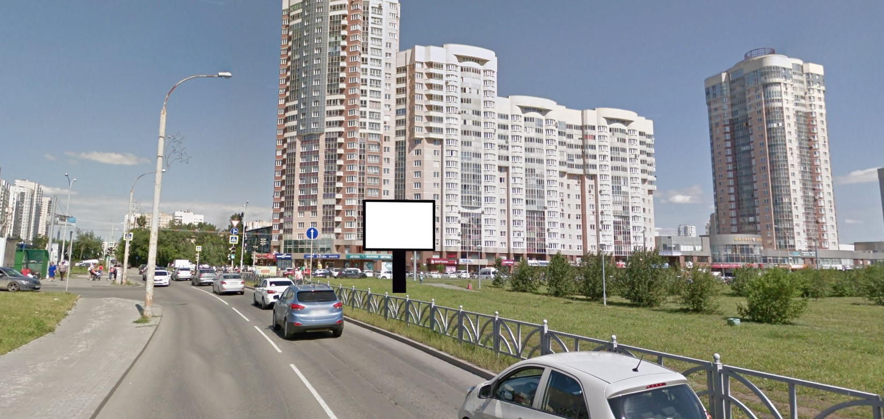
Код места | Адрес | Тип* | Вид | Площадь информационных полей, кв. м | Размеры, м  (высота, ширина) | Количество  сторон
050645 | ул. Академика Шварца, 1 (через дорогу, позиция №3) | 1 | Ситиборд | 19,98 | 2,7х3,7 | 2

